Cerros de Suba: ¿cómo son los precios de sus viviendas?
22 de febrero de 2023. Bogotá, Colombia. Los precios de las viviendas pueden llegar a ser muy diferentes sobre los Cerros de Suba y a sus alrededores, según un estudio realizado por Properati, el portal de compra y arriendo de inmuebles en Latinoamérica. La plataforma digital analizó el precio del metro cuadrado en venta de los apartamentos ubicados sobre Los Cerros de Suba y en 1 kilómetro a la redonda.
El siguiente mapa presenta el precio promedio del metro cuadrado en venta en cada barrio. Toca el mapa para consultar otros datos como la altitud y el estrato promedio.
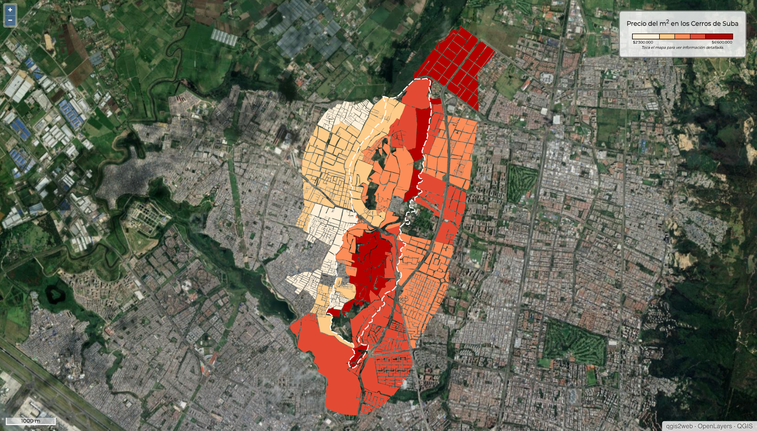Ver el mapa

Inserta el mapa en tu nota. [EMBED CODE-HTML]
<iframe width="100%" height="400" frameborder="0" src="https://lifullconnect-data-journalism-prd.s3.eu-west-1.amazonaws.com/202301_cerros_altos/cerros_bog_mapa/index.html" allowfullscreen="" webkitallowfullscreen="" mozallowfullscreen="" oallowfullscreen="" msallowfullscreen=""></iframe>

Más alto no siempre es más caro
Pese a que muchas personas creen que las viviendas más caras están en la parte más alta de los Cerros de Suba, los precios de los inmuebles no se comportan de forma proporcional a la altura a la que están ubicados.
El barrio ubicado en la parte más alta de la montaña se llama Suba Cerros y es un sector predominantemente de estrato 4, donde el metro cuadrado cuesta $4’200.000 pesos; allí la altitud promedio es de 2.655 msnm. Mientras que el sector más caro se llama Vereda Suba Naranjos, un barrio de estrato 6 que está ubicado a una altitud promedio de 2549 msnm.

Las dos caras de los Cerros
Los datos permiten entender desde el mercado inmobiliario la evidente diferencia socioeconómica entre el costado oriental de los Cerros (hacia la Av. Boyacá) y el occidental (hacia el antiguo pueblo de Suba, sobre las calles 91 y 92).
En su parte oriental predominan exclusivos barrios de estratos altos, siendo Vereda Suba Naranjos el más caro, donde los apartamentos cuestan $6’376.000 por m², miden en promedio 200 m² y están ubicados en conjuntos cerrados. Por el contrario, en el costado occidental predominan barrios de estratos medios y bajos, siendo Ciudad Hunza el más económico, donde los apartamentos cuestan $2’652.000 por m² y miden 56 m² en promedio.

Comparación de precios: sobre los Cerros y sus alrededores
Como una comparación referencial, Properati analizó los precios en los 11 barrios que tienen viviendas tanto al interior como alrededor de los Cerros de Suba. Las cifras dejan ver que Altos de Chozica es el sector donde internamente se valorizan más los apartamentos ubicados sobre los Cerros, pues el metro cuadrado cuesta 49% más que en las manzanas del mismo barrio fuera del Cerro.
Por el contrario, en Ciudad Hunza las viviendas ubicadas sobre el Cerro cuestan, en promedio, 31% menos que aquellas ubicadas alrededor del mismo; este es el barrio donde internamente se desvalorizan más los apartamentos ubicados en los Cerros.

Barrio | Estrato* | Precio m² en el cerro | Precio m² alrededor del cerro | Variación
Casablanca Suba | 4 | $6,216,692 | $5,642,926 | 10.2%
Club De Los Lagartos | 5 | $6,031,030 | $5,823,201 | 3.6%
El Plan | 4 | $5,881,217 | $5,402,303 | 8.9%
Niza Suba | 6 | $5,514,567 | $5,540,406 | -0.5%
Vereda Suba Cerros II | 6 | $5,425,852 | $6,551,174 | -17.2%
Iberia | 5 | $5,338,309 | $4,938,725 | 8.1%
Atenas | 5 | $4,982,686 | $4,919,338 | 1.3%
Altos De Chozica | 3 | $4,819,915 | $3,235,511 | 49.0%
Tuna Alta | 3 | $3,830,780 | $3,406,929 | 12.4%
Suba Urbano | 3 | $3,567,117 | $3,900,763 | -8.6%
Ciudad Hunza | 2 | $2,652,769 | $3,846,602 | -31.0%
*Estrato promedio.
¿Qué ocurre en los barrios que no están dentro de los Cerros de Suba?
San José de Bavaria es uno de los barrios más costosos del análisis y aunque es vecino del cerro, es un lugar completamente plano (ubicado a 2563 msnm). El estilo campestre de estas viviendas hacen de este barrio un lugar exclusivo que contrasta con el paisaje citadino. Allí precio del m² supera los $6’390.000.
Mientras que El Rincón, es el barrio que alcanza la altura sobre el nivel del mar más baja; es un lugar mucho más comercial y popular y destaca a su vez por tener el precio más económico dentro del kilómetro que rodea el Cerro de Suba, $2’450.000 por m².

Un elemento que ‘rompe’ lo plano
El cerro Suba no es la única influencia en el mercado inmobiliario en estos lugares. Es uno de los muchos factores que muestra lo dinámica y compleja que es la industria de los bienes raíces. Este análisis resulta siendo una radiografía de cómo viven las personas en una ciudad como Bogotá, según sus capacidades económicas; pues tanto en Bogotá como en Los Cerros de Suba, diferentes estratos sociales son vecinos entre sí.
Las colinas del cerro, que lleva el mismo nombre de la localidad en la que se ubica, se convirtieron en zonas de alta demanda inmobiliaria a principios de la década de los 80, producto de los planes urbanísticos de la época.
Así como los Cerros de Suba, existen otras montañas que son parte del paisaje capitalino e influyen de una u otra forma en la vida de miles de ciudadanos. En esta serie de investigaciones a nivel regional, el portal busca encontrar características únicas que describan y expliquen lo que significan los espacios naturales emblemáticos.
SOBRE PROPERATI
Properati es la plataforma digital de bienes raíces experta en ayudarte a encontrar tu nuevo hogar. Quienes busquen una vivienda o quieran invertir en propiedades encontrarán en Properati asesoría inmobiliaria gratuita 100% personalizada, toda la oferta del mercado disponible y valiosa información para tomar las mejores decisiones. Nuestro objetivo es conectar a compradores y vendedores para formar un círculo virtuoso de generación de oportunidades de manera rápida y efectiva. Fue fundada en 2012 en Argentina para cambiar la forma en que se venden y alquilan inmuebles en Latinoamérica. Desde 2022 forma parte de Lifull Connect.

Contacto de prensa | Jairo G. Sarmiento  Data Journalist  prensa@lifullconnect.com  +57 304 6119327

